
МИНОБРНАУКИ РОССИИ
Федеральное государственное бюджетное образовательное учреждение
высшего образования
«МИРЭА – Российский технологический университет»
РТУ МИРЭА
Институт искусственного интеллекта
Кафедра проблем управления

ПРАКТИЧЕСКАЯ РАБОТА №1
по курсу элитной подготовки Предиктивные технологии в умном производстве

Тема практической работы: «Светофор для автомобилей с пешеходной фазой по кнопке»

Студент группы: КРБО-03-23 | Зенина А.А. _______________
Преподаватель: | К.т.н. доцент Благовещенский В.Г. _______________

Работа представлена к защите: | «___» ___________ 2025 г.

Москва 2025

1. Цель работы
Освоить работу с цифровыми входами/выходами и таймингами на STM32 в среде Arduino/STM32Duino, организовать базовый конечный автомат светофора, реализовать запрос пешеходного перехода по кнопке, задать длительность фазы потенциометром и управлять зуммером/индикацией.

2. Задача работы
1. Собрать схему подключения светофора в Wokwi согласно заданию
2. Реализовать циклическую работу автомобильного светофора (зелёный → жёлтый → красный)
3. Организовать обработку запроса пешеходного перехода по кнопке
4. Реализовать пешеходную фазу с длительностью, задаваемой потенциометром
5. Добавить звуковую индикацию и мигание зелёного сигнала в конце пешеходной фазы
6. В качестве дополнительного задания реализовать светофор для велосипедистов и шлагбаумы

3. Теоретические сведения
Светофор для автомобилей с пешеходной фазой представляет собой систему управления дорожным движением, реализованную на микроконтроллере STM32 Nucleo-C031C6. Система использует конечный автомат для управления состояниями светофоров.
Основные компоненты системы:
- Три светодиода автомобильного светофора (красный, жёлтый, зелёный)
- Два светодиода пешеходного светофора (красный, зелёный)
- Два светодиода светофора для велосипедистов (красный, зелёный)
- Кнопка для запроса пешеходного перехода
- Потенциометр для регулировки длительности пешеходной фазы
- Два сервопривода для управления шлагбаумами
Принцип работы:
Автомобильный светофор работает в циклическом режиме: зелёный → жёлтый → красный. При нажатии кнопки формируется заявка на пешеходный переход. После безопасного завершения автомобильной фазы (после жёлтого сигнала) автомобилям включается красный, а пешеходам - зелёный. Длительность пешеходной фазы регулируется потенциометром.
Особенности реализации:
- Антидребезг кнопки для надежного считывания нажатий
- Мигание зелёного сигнала пешеходам в последние 2 секунды фазы
- Плавное возвращение к автомобильному режиму через жёлтый сигнал
- Дополнительная фаза для велосипедистов с управлением шлагбаумами
Лабораторная установка: среда разработки Wokwi, плата STM32 Nucleo-C031C6, светодиоды, кнопка, потенциометр, сервоприводы.

4. Расчетно-графическая часть
4.1. Схема подключения компонентов
Схема подключения всех компонентов к плате STM32 Nucleo-C031C6 представлена на Рисунке 1.
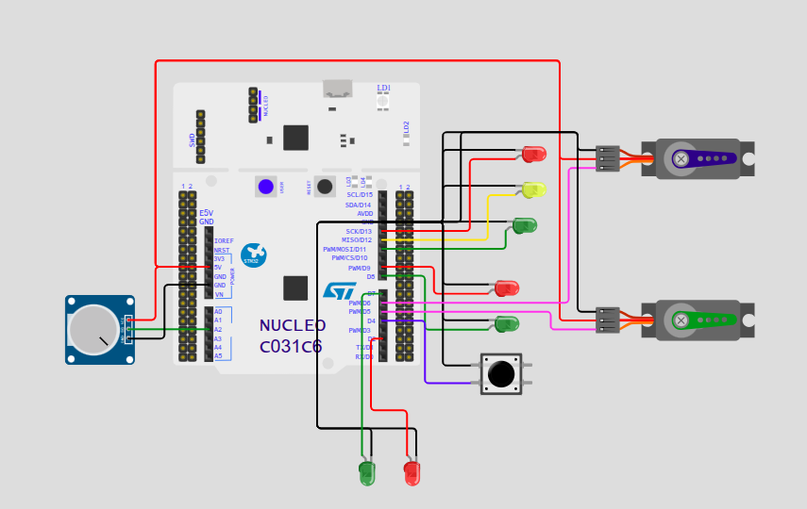
Рисунок 1 – Схема подключения компонентов

Описание подключения компонентов:
Автомобильный светофор:
- Красный: пин D13
- Жёлтый: пин D12
- Зелёный: пин D11
Пешеходный светофор:
- Красный: пин D9
- Зелёный: пин D8
Светофор для велосипедистов:
- Красный: пин D2
- Зелёный: пин D7
Управление:
- Кнопка: пин D4 (INPUT_PULLUP)
- Потенциометр: пин A2
- Сервопривод автомобильного шлагбаума: пин D6
- Сервопривод пешеходного шлагбаума: пин D5
4.2. Алгоритм работы системы
Основной алгоритм реализован как конечный автомат со следующими состояниями:
1. Автомобильный режим (зелёный): Машинам горит зелёный, пешеходам и велосипедистам - красный. Шлагбаум для машин поднят. Длительность: 5 секунд с опросом кнопки.
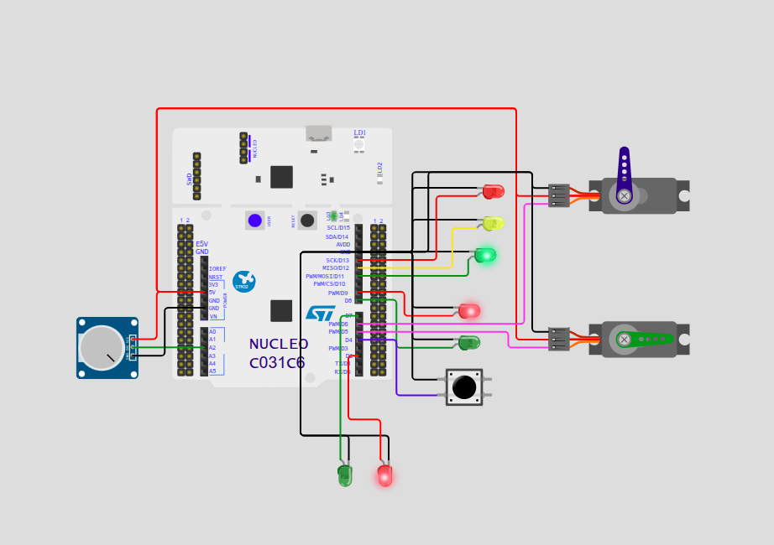
Рисунок 2 – Автомобильный режим (зелёный)

2. Подготовка к переходу (жёлтый): Машинам включается жёлтый сигнал. Шлагбаум для машин опускается под 45°. Длительность: 1 секунда.
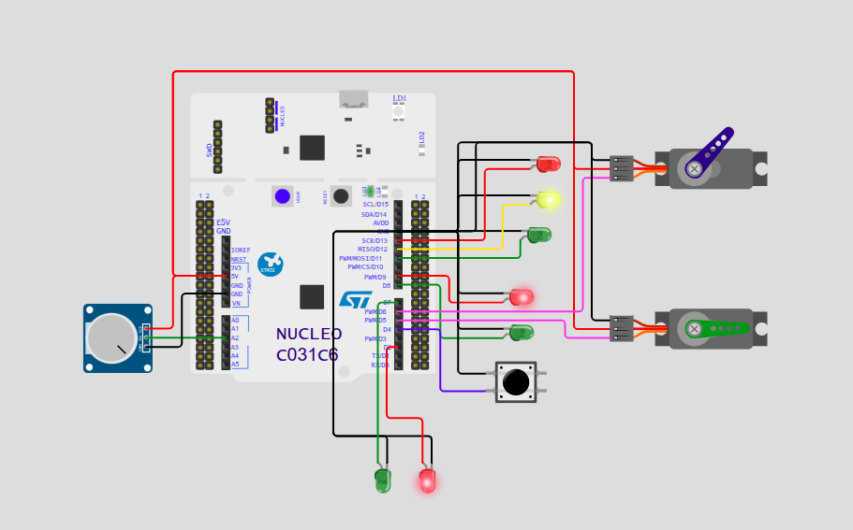
Рисунок 3 – Подготовка к переходу (жёлтый)

3. Пешеходная фаза: Если была нажата кнопка, выполняется пешеходная фаза:
- Машинам: красный (шлагбаум опущен)
- Пешеходам: зелёный (шлагбаум поднят)
- Длительность: 3-10 секунд (регулируется потенциометром)
- В последние 2 секунды зелёный мигает
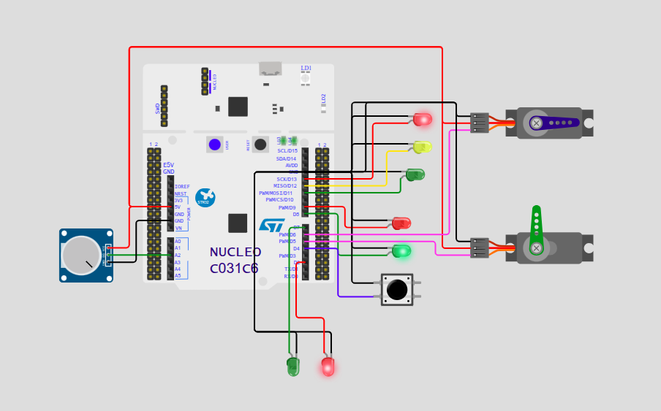
Рисунок 5 – Пешеходная фаза (зелёный для пешеходов)

4. Фаза для велосипедистов: После пешеходной фазы выполняется фаза для велосипедистов:
- Велосипедистам: зелёный
- Все шлагбаумы опущены для безопасности
- Длительность: 3-10 секунд
- В последние 2 секунды зелёный мигает
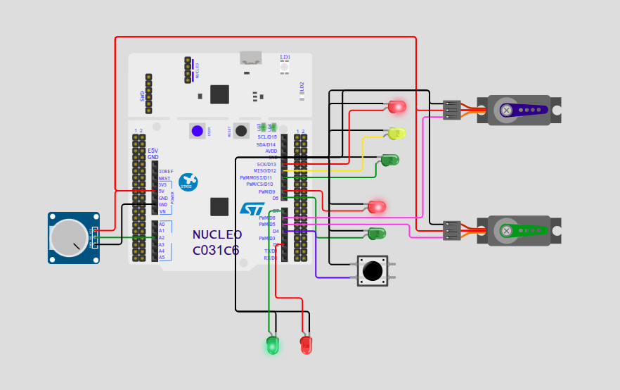
Рисунок 6 – Фаза для велосипедистов

5. Возврат к автомобильному режиму: Короткий жёлтый сигнал (0.8 секунды) и переход к состоянию 1.
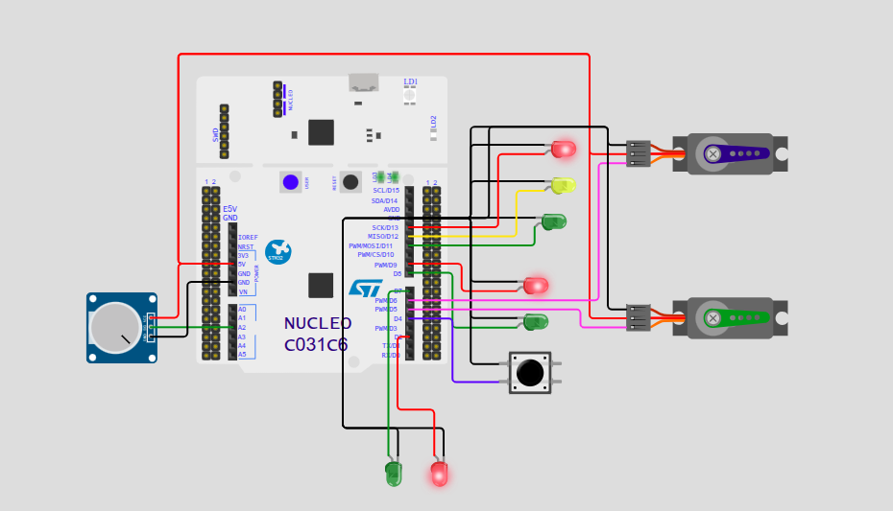
Рисунок 4 – Пешеходная фаза (красный для машин)

4.3. Особенности программной реализации
В коде реализованы следующие ключевые функции:
- cars(bool r, bool y, bool g) - управление автомобильным светофором и шлагбаумом
- peds(bool r, bool g) - управление пешеходным светофором и шлагбаумом
- vels(bool r, bool g) - управление светофором для велосипедистов
- waitWithButton(uint32_t ms) - ожидание с опросом кнопки и антидребезгом
- pedestrianPhase(uint32_t cross_ms) - выполнение пешеходной фазы с миганием
- velsPhase(uint32_t cross_ms) - выполнение фазы для велосипедистов
Длительность пешеходной фазы рассчитывается по формуле:
`cross_ms = map(analogRead(POT), 0, 1023, 3000, 10000)`
что соответствует диапазону от 3 до 10 секунд.
4.4. Анализ работы системы
Система успешно реализует все поставленные задачи:
- Циклическая работа автомобильного светофора работает стабильно
- Обработка кнопки с антидребезгом обеспечивает надежное считывание запросов
- Регулировка длительности пешеходной фазы потенциометром функционирует корректно
- Мигание зелёного сигнала предупреждает об окончании фазы
- Дополнительная функциональность (велосипедисты, шлагбаумы) расширяет возможности системы
Система демонстрирует эффективное использование конечного автомата для управления сложным устройством с несколькими взаимодействующими компонентами.

5. Выводы по работе
В ходе практической работы была успешно реализована система светофора для автомобилей с пешеходной фазой и дополнительной функциональностью для велосипедистов.
Основные достижения:
1. Освоена работа с цифровыми входами/выходами микроконтроллера STM32
2. Реализован конечный автомат для управления состояниями светофора
3. Организована обработка запросов пешеходного перехода с антидребезгом кнопки
4. Реализована регулировка длительности фазы с помощью потенциометра
5. Добавлена звуковая и световая индикация окончания фаз
6. В качестве дополнительного задания успешно реализованы светофор для велосипедистов и система шлагбаумов
Система работает стабильно, все компоненты взаимодействуют корректно. Цель работы достигнута в полном объеме.

ПРИЛОЖЕНИЕ 1
Код-описание диаграммы подключений.
{
"version": 1,
"author": "Uri Shaked",
"editor": "wokwi",
"parts": [
{
"type": "board-st-nucleo-c031c6",
"id": "nucleo",
"top": -56.77,
"left": -260.18,
"attrs": {}
},
{
"type": "wokwi-led",
"id": "led1",
"top": -1.2,
"left": 102.6,
"rotate": 90,
"attrs": { "color": "red" }
},
{
"type": "wokwi-led",
"id": "led2",
"top": 37.2,
"left": 102.6,
"rotate": 90,
"attrs": { "color": "yellow" }
},
{
"type": "wokwi-led",
"id": "led3",
"top": 75.6,
"left": 93,
"rotate": 90,
"attrs": { "color": "green" }
},
{
"type": "wokwi-led",
"id": "led4",
"top": 142.8,
"left": 73.8,
"rotate": 90,
"attrs": { "color": "red" }
},
{
"type": "wokwi-led",
"id": "led5",
"top": 181.2,
"left": 73.8,
"rotate": 90,
"attrs": { "color": "green" }
},
{
"type": "wokwi-pushbutton",
"id": "btn1",
"top": 236.6,
"left": 57.6,
"attrs": { "color": "black", "xray": "1" }
},
{
"type": "wokwi-potentiometer",
"id": "pot1",
"top": 173.8,
"left": -375.7,
"rotate": 270,
"attrs": {}
},
{
"type": "wokwi-servo",
"id": "servo1",
"top": 142,
"left": 192,
"attrs": { "hornColor": "#008800" }
},
{
"type": "wokwi-servo",
"id": "servo2",
"top": -30.8,
"left": 192,
"attrs": { "hornColor": "#000088" }
},
{
"type": "wokwi-led",
"id": "led6",
"top": 337.6,
"left": -72.6,
"rotate": 180,
"attrs": { "color": "green" }
},
{
"type": "wokwi-led",
"id": "led7",
"top": 337.6,
"left": -24.6,
"rotate": 180,
"attrs": { "color": "red" }
}
],
"connections": [
[ "$serialMonitor:TX", "nucleo:PA3", "", [] ],
[ "$serialMonitor:RX", "nucleo:PA2", "", [] ],
[ "pot1:SIG", "nucleo:A2", "green", [ "h0" ] ],
[ "pot1:GND", "nucleo:GND.6", "black", [ "h38.4", "v-57.6" ] ],
[ "pot1:VCC", "nucleo:5V.2", "red", [ "h28.8", "v-56.8" ] ],
[ "led3:A", "nucleo:D11", "green", [ "v19.2", "h-132.05" ] ],
[ "led1:C", "nucleo:GND.9", "black", [ "h-76.8", "v77.2" ] ],
[ "led2:C", "nucleo:GND.9", "black", [ "h-76.8", "v0.4" ] ],
[ "led3:C", "nucleo:GND.9", "black", [ "h0" ] ],
[ "led2:A", "nucleo:D12", "gold", [ "h-28.8", "v48" ] ],
[ "led1:A", "nucleo:D13", "red", [ "h-48", "v76.8" ] ],
[ "led4:C", "nucleo:GND.9", "black", [ "h-48", "v-66.8" ] ],
[ "led5:C", "nucleo:GND.9", "black", [ "h-48", "v-95.6" ] ],
[ "led4:A", "nucleo:D9", "red", [ "h-57.6", "v-28.8" ] ],
[ "led5:A", "nucleo:D8", "green", [ "h-67.2", "v-48" ] ],
[ "btn1:1.l", "nucleo:GND.9", "black", [ "h-28.8", "v-153.6" ] ],
[ "btn1:2.l", "nucleo:D4", "blue", [ "h-48", "v-67" ] ],
[ "servo2:V+", "nucleo:5V.2", "red", [ "h-38.4", "v-105.5", "h-432", "v220.8" ] ],
[ "servo1:V+", "nucleo:5V.2", "red", [ "h-38.4", "v-278.3", "h-432", "v220.8" ] ],
[ "servo2:PWM", "nucleo:D6", "violet", [ "h-28.8", "v144.2" ] ],
[ "servo2:GND", "nucleo:GND.9", "black", [ "h-19.2", "v-19.2", "h-124.8", "v96" ] ],
[ "servo1:PWM", "nucleo:D5", "violet", [ "h-48", "v-19" ] ],
[ "servo1:GND", "nucleo:GND.9", "black", [ "h-19.2", "v-192", "h-144", "v96" ] ],
[ "nucleo:GND.9", "led6:C", "black", [ "h-69.55", "v220.8", "h57.6" ] ],
[ "led7:C", "nucleo:GND.9", "black", [ "v-28.8", "h-106", "v-220.8" ] ],
[ "led6:A", "nucleo:D7", "green", [ "v0" ] ],
[ "led7:A", "nucleo:D2", "red", [ "v-48", "h-38.4", "v-76.8" ] ]
],
"dependencies": {}
}

ПРИЛОЖЕНИЕ 2
Код основной программы.
// NUCLEO-C031C6: светофор + пешеходный по кнопке
// Пины из задания:
#define LED_R 13 // машины: красный
#define LED_Y 12 // машины: жёлтый
#define LED_G 11 // машины: зелёный
#define LED_R_P 9 // пешеходы: красный
#define LED_G_P 8 // пешеходы: зелёный
#define LED_R_V 2 // пешеходы: красный
#define LED_G_V 7 // пешеходы: зелёный
#define BUT 4 // кнопка (INPUT_PULLUP)
#define POT A2 // потенциометр (длительность пешеходной фазы)
#define SERVO_CAR 6
#define SERVO_PED 5

const int minPulseWidth = 500; // Minimum pulse width (in microseconds)
const int maxPulseWidth = 2400; // Maximum pulse width (in microseconds)

// --- сервисные функции --
void cars(bool r, bool y, bool g) {
digitalWrite(LED_R, r);
digitalWrite(LED_Y, y);
digitalWrite(LED_G, g);

if (r) {servoAngle(90, SERVO_CAR);}
if (y) {servoAngle(45, SERVO_CAR);}
if (g) {servoAngle(0, SERVO_CAR);}
}

void vels(bool r, bool g) {
digitalWrite(LED_R_V, r);
digitalWrite(LED_G_V, g);
if (g) {servoAngle(90, SERVO_PED);}
if (g) {servoAngle(90, SERVO_CAR);}
}

void peds(bool r, bool g) {
digitalWrite(LED_R_P, r);
digitalWrite(LED_G_P, g);
if (r) {servoAngle(90, SERVO_PED);}
if (g) {servoAngle(0, SERVO_PED);}
}

void servoAngle(int angle, int pin) {
// Calculate the pulse width for the given angle
int pulseWidth = map(angle, 0, 180, minPulseWidth, maxPulseWidth);
//map() is a built-in function in Arduino environment.
//It maps a number from one range to another.

// Generate the PWM signal (1 ms to 2.4 ms pulse width)
digitalWrite(pin, HIGH);
delayMicroseconds(pulseWidth);
digitalWrite(pin, LOW);
delay(20 - pulseWidth / 1000); // Rest of the 20ms period
}

// ожидание с опросом кнопки (для дебаунса и «заказа» перехода)
bool requestCross = false;
void waitWithButton(uint32_t ms) {
const uint16_t step = 20; // мс
uint32_t t0 = millis();
while (millis() - t0 < ms) {
if (digitalRead(BUT) == LOW) { // нажали (кнопка к GND)
delay(20); // дебаунс
if (digitalRead(BUT) == LOW) {
requestCross = true; // запоминаем запрос
while (digitalRead(BUT) == LOW) {} // ждём отпускание
}
}
delay(step);
}
}

// мигание зелёного пешеходам в последние N миллисекунд
void pedestrianPhase(uint32_t cross_ms) {
// машины стоят, пешеходы идут
cars(true, false, false);
peds(false, true);
vels(true, false);
uint32_t t0 = millis();
while (millis() - t0 < cross_ms) {
uint32_t elapsed = millis() - t0;
uint32_t remain = (cross_ms > elapsed) ? (cross_ms - elapsed) : 0;

// в последние 2 секунды мигаем зелёным для пешеходов
if (remain <= 2000) {
digitalWrite(LED_G_P, (millis() / 200) % 2); // 5 Гц/2=~2.5 Гц
} else {
digitalWrite(LED_G_P, HIGH);
}
delay(20);
}

// пешеходам - красный, готовим возврат к движению машин peds(true, false);
peds(true, false);
}

void velsPhase(uint32_t cross_ms) {
cars(true, false, false);
peds(true, false);
vels(false, true);

uint32_t t0 = millis();
while (millis() - t0 < cross_ms) {
uint32_t elapsed = millis() - t0;
uint32_t remain = (cross_ms > elapsed) ? (cross_ms - elapsed) : 0;

// в последние 2 секунды мигаем зелёным для великов
if (remain <= 2000) {
digitalWrite(LED_G_V, (millis() / 200) % 2); // 5 Гц/2=~2.5 Гц
} else {
digitalWrite(LED_G_V, HIGH);
}
delay(20);
}

vels(true, false);

}

// -- настройка -
void setup() {
pinMode(LED_R, OUTPUT);
pinMode(LED_Y, OUTPUT);
pinMode(LED_G, OUTPUT);
pinMode(LED_R_P, OUTPUT);
pinMode(LED_G_P, OUTPUT);
pinMode(LED_R_V, OUTPUT);
pinMode(LED_G_V, OUTPUT);

pinMode(SERVO_CAR, OUTPUT);
pinMode(SERVO_PED, OUTPUT);

pinMode(BUT, INPUT_PULLUP);
pinMode(POT, INPUT);

// стартовое состояние: машинам зелёный, пешеходам красный
cars(false, false, true);
peds(true, false);
}

// -- основной цикл -
void loop() {
// Длительность пешеходной фазы с потенциометра: 3…10 с
uint32_t cross_ms = map(analogRead(POT), 0, 1023, 3000, 10000);

// 1) Машинам зелёный
cars(false, false, true);
peds(true, false);
vels(true, false);
waitWithButton(5000); // «обычный» проезд ~5 с

// 2) Жёлтый для машин
cars(false, true, false);
delay(1000);

// 3) Если просили переход - включаем пешеходную фазу
cars(true, false, false); // красный для машин
delay(300); // небольшая пауза безопасности
if (requestCross) {
pedestrianPhase(cross_ms);
velsPhase(cross_ms);
requestCross = false;
} else {
// без пешеходов подержим красный 2 с
delay(2000);
}
peds(true, false);
vels(true, false);

// 4) Короткий жёлтый и снова зелёный для машин
cars(false, true, false);
delay(800);
cars(false, false, true);
// цикл повторяется
}

